工作日志管理系统项目设计书

第一章 系统功能 4
第二章 系统功能结构图 4
2.1 登陆界面 5
2.1.1 记住密码功能 5
2.1.2 自动登陆功能 5
2.2 系统首页 6
2.2.1 签到签退时间 6
2.2.2 实时通讯 7
2.2.2.显示在线人数 7
2.2.2.点击具体某人进行实时通讯或者离线留言 7
2.2.3 日程查看 10
2.2.4 日志查看 11
2.2.5 随笔查看 12
2.2.6 刷新 13
2.3 我的日历 14
2.3.1 休息、上班； 14
2.3.2 规定的节日信息； 14
2.3.3 当前用户的签到和签退时间； 14
2.3.4 日历上每个日期的右上角都有2个小图标，分别用来显示该天的日志和日程详细信息； 14
2.3.5 右侧显示今天的日期信息； 14
2.4 .随笔 15
2.4.1 随笔编写 15
2.4.2 随笔管理 17
2.4.2.1查看自己随笔 17
2.4.2.2查询他人随笔 17
2.5 .日志管理 18
2.5.1 日志编写 18
2.5.2 日志管理 19
2.5.2.1个人日志 19
2.5.2.2分享日志 19
2.5.2.3员工日志 19
2.6 日程管理 20
2.6.1日程编写 20
2.6.1.1编写自己日程 20
2.6.1.2为下级安排日程 21
2.6.2日程管理 21
2.6.2.1个人日程管理 21
2.6.2.2分享日程管理 21
2.6.2.3员工日程管理 21
2.7 请假管理 22
2.7.1 请假申请 22
2.7.2 请假审批 22
2.7.3 请假查看 22
2.8 加班管理 23
2.9 值班管理 23
2.10 出差管理 24
2.11 系统管理 26
2.11.1 节日管理 26
2.11.2 考勤时间 26
2.11.3 值班管理 26
2.11.4 出差管理 26
2.11.5 请假销假管理 27
2.11.6 人员管理 27
2.11.7 部门管理 27
2.12 个人设置 27
2.12.1 头像上传 28
2.12.2 设置默认日志分享人 28
2.12.3 设置默认日程分享人 28
2.12.4 常规设置 28
2.12.4.1取消自动登陆 28
2.12.4.2更改密码 28
2.12.4.3版本升级 28
2.13 统计考勤 29
2.13.1 按部门统计 29
2.13.2 按个人统计 29
2.14 实时通讯 30

系统功能
该系统主要分为工作考勤和工作日志两大部分。
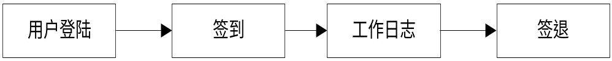

系统功能结构图
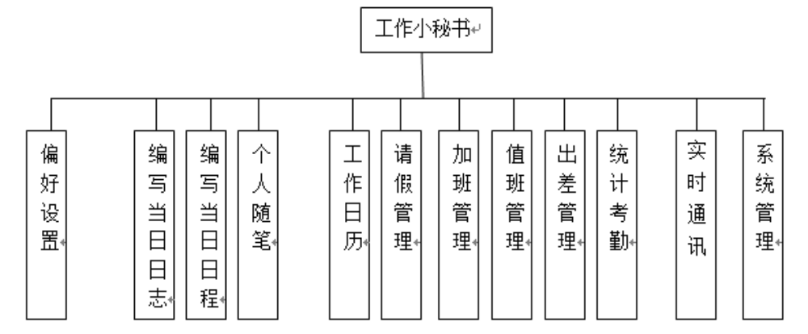

登陆界面
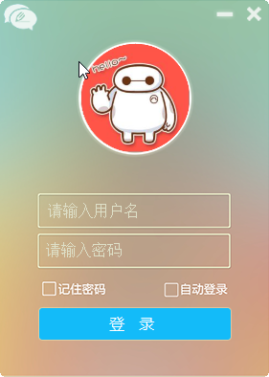

记住密码功能

自动登陆功能

系统首页

签到签退时间
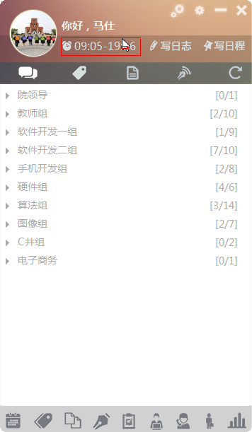

实时通讯
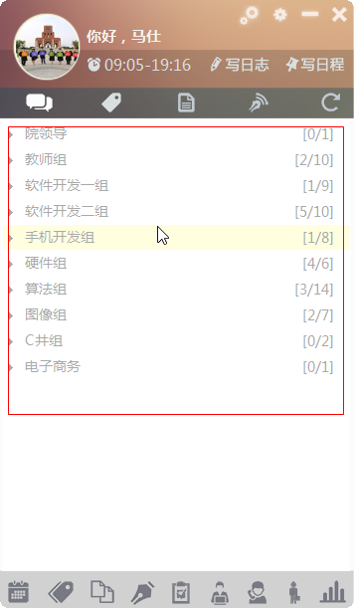

显示在线人数

点击具体某人进行实时通讯或者离线留言

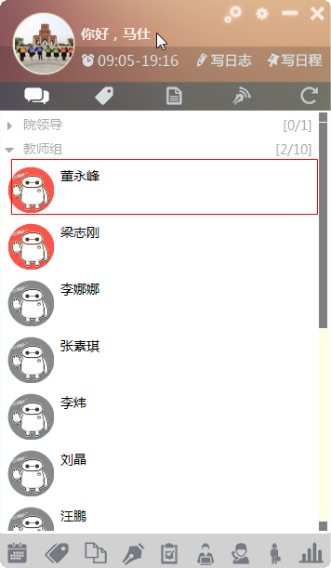
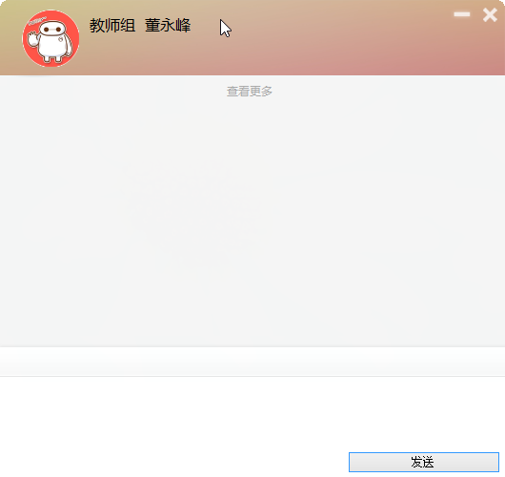

日程查看
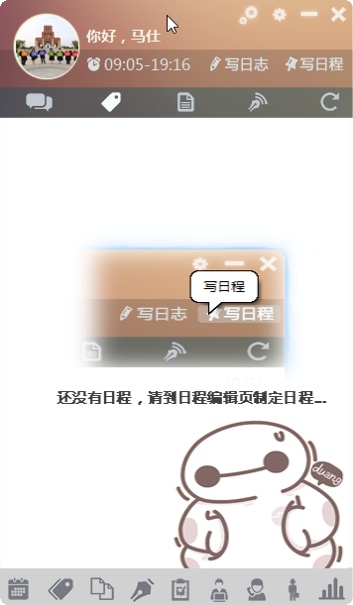

日志查看
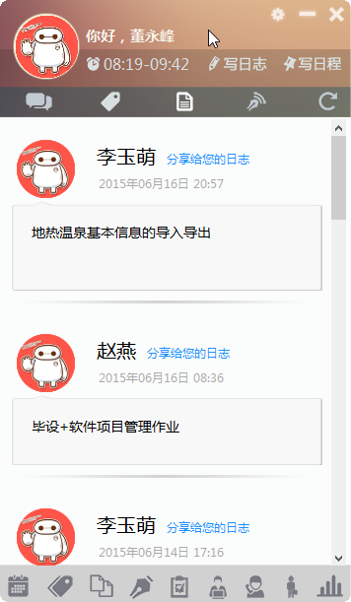
注：该模块列出他人分享的日志

随笔查看
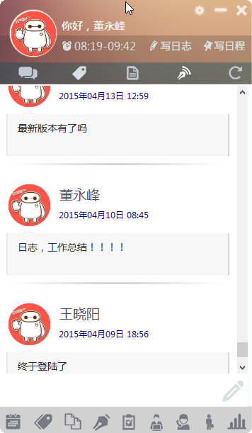

刷新
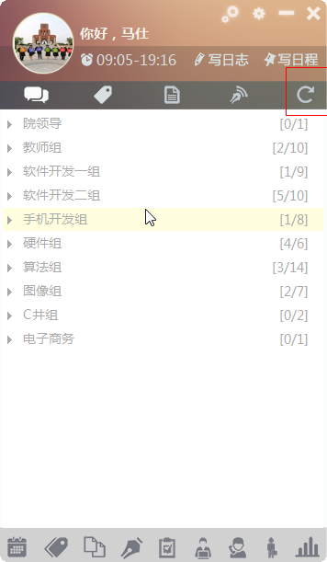
点该按钮会对界面进行整体刷新

我的日历
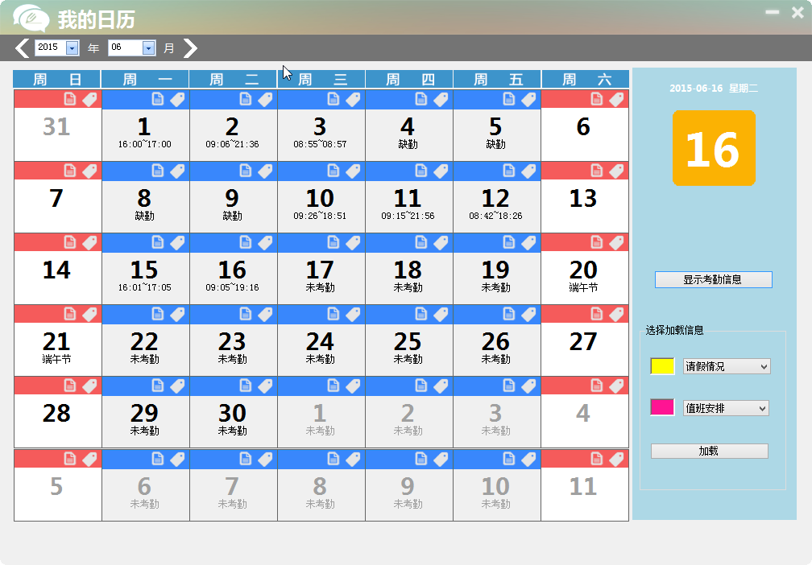

休息、上班；

规定的节日信息；

当前用户的签到和签退时间；

日历上每个日期的右上角都有2个小图标，分别用来显示该天的日志和日程详细信息；

右侧显示今天的日期信息；
注：用户的出勤情况要包括：正常考勤，迟到，早退，出差，请假，调休，年假，婚假，探亲，产假。（年假不是用户请的，而是领导安排的）
点击日历上的右上角的小按钮，就可以对当天的日志和日程进行查看。其中工作日程记录工作日程、计划等，作为备忘。
工作日志对当天工作进行总结,可以设置分享。用户登陆系统成功后，可以添加当天的工作日志并进行编辑。工作日志可以导出。
领导评语由部门负责人、主管副院长、院长添加，可以对员工的工作日志进行评价。

.随笔

随笔编写

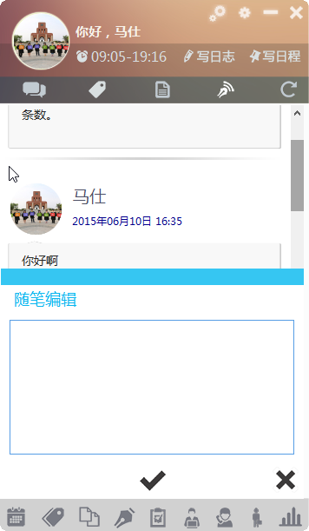

随笔管理
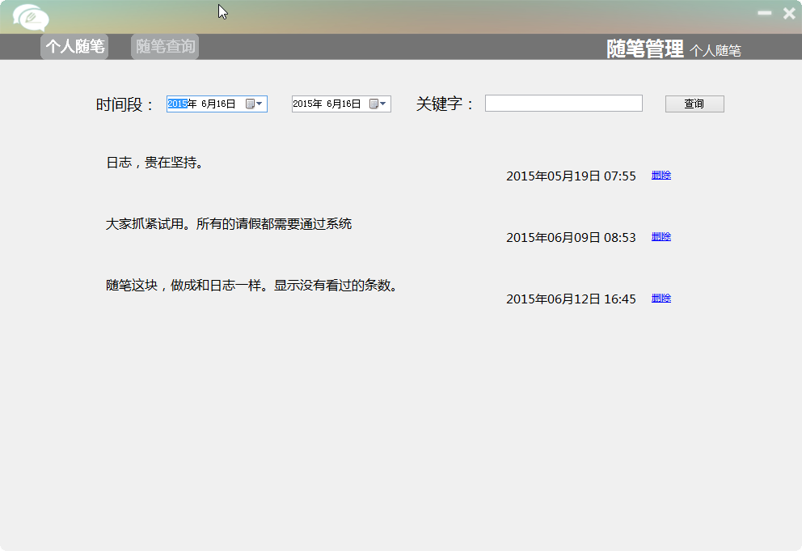

查看自己随笔

查询他人随笔
注：记录每天的心情，随笔，主要不涉及工作。任何人可见。

.日志管理

日志编写
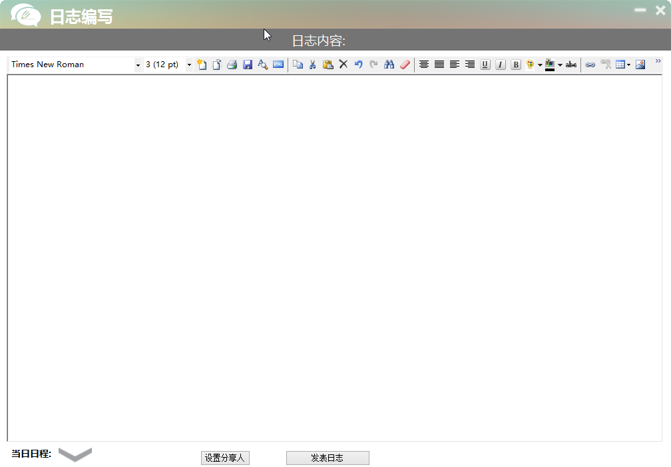
可以新建工作日志（有字数限制，填写内容包括：填写人、工作日志内容、填写日期）、可以添加图片，设置分享。
在新建日志过程中，系统会为用户自动加载用户已经写好的日程，用户只要点击选择就可以将日程添加到日志。该功能为用户的日志编写提供了方便，因为日志是对每天工作的总结，做的事情大多是日程当中的工作内容。
个人日志对直接上级是可见的，其余则课通过分享可以看见，个人可设置默认偏好（默认谁可见）。日志不强制每天记录。

日志管理
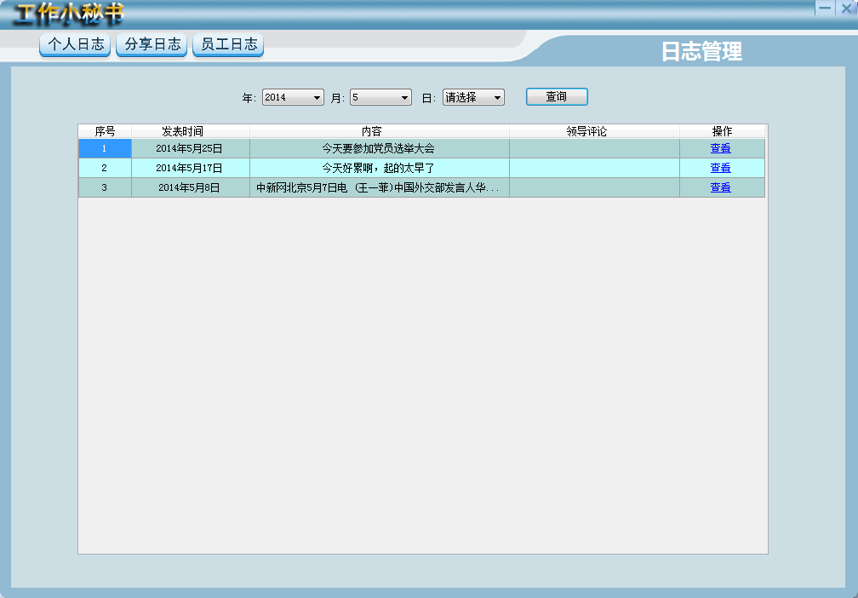

个人日志
查询管理自己编辑的日志

分享日志
查看他人分享给自己的日志

员工日志
查看下级的日志

日程管理

日程编写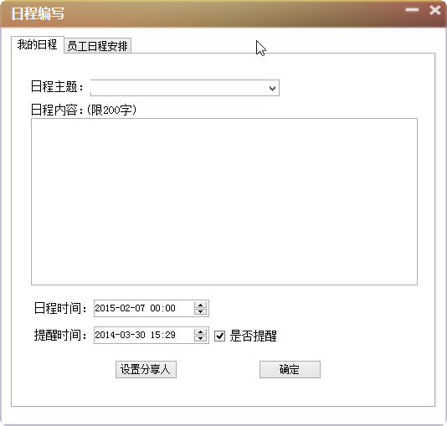

编写自己日程
可以新建、编辑工作日程。日程可精确到上午，下午。日程对直接上级是可见的，其余则课通过分享可以看见。日程不强制每天记录。
用户可以点击系统首页右上角的图标新建日程，填写好日程内容，设定日程的提醒时间，到时候就会自动提醒用户该干什么，上级可以给下级安排日程。选定分享人，用户可以把自己的日程分享给其它人看，上级可以查看下级的日程内容。分享人也能够查看别人分享给他的日程。

为下级安排日程

日程管理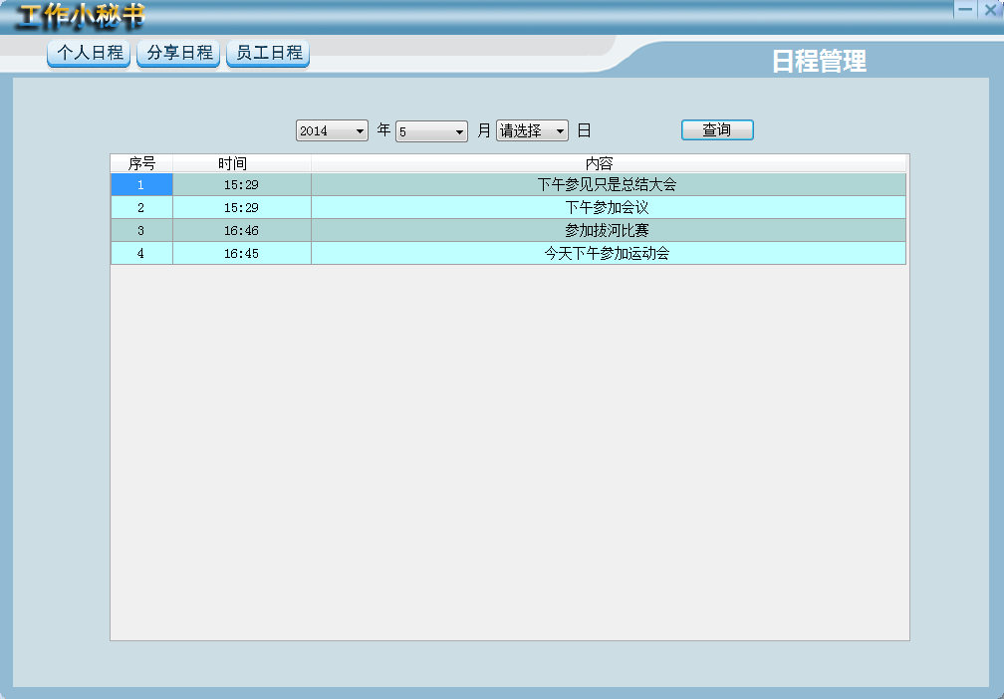

个人日程管理

分享日程管理

员工日程管理

请假管理
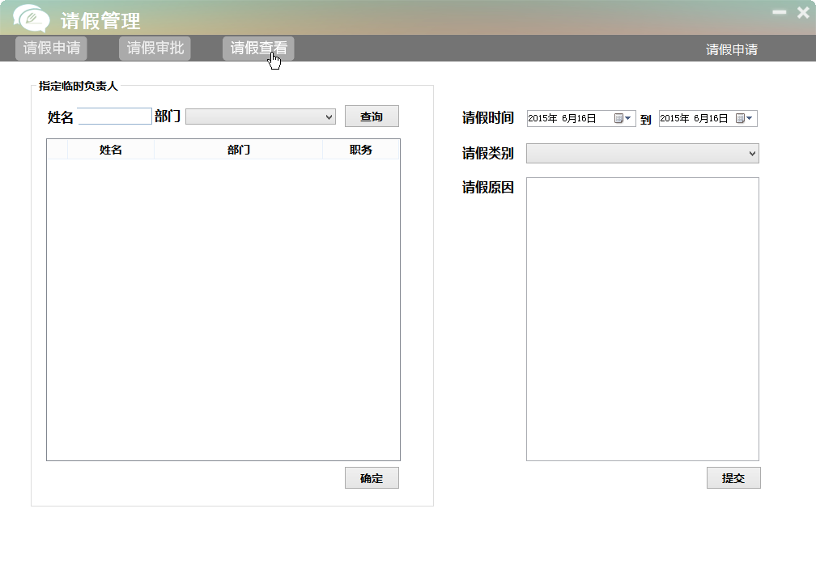

请假申请
查看个人已请假情况；
申请请假，其显示内容包括请假人、所在部门、请假天数、请假类型，可以当天请假或者在请假时间段之前时间进行请假申请，指定相应的负责人。

请假审批
审批所在权限的请假申请，临时负责人审批通过的请假申请标记显示，审批通过某请假申请前确认是否有相关手续文件 。

请假查看
查看目前的请假情况
注：请假类型主要包括：事假，病假，婚假，年休假，产假，调休。

加班管理
加班由上级安排。不可以补录，每个员工工作日加班时间不得超过3小时，节假日加班一天不得超过5小时，一个月不得超过36个小时。
部门负责人设置加班时间，指定加班人员。
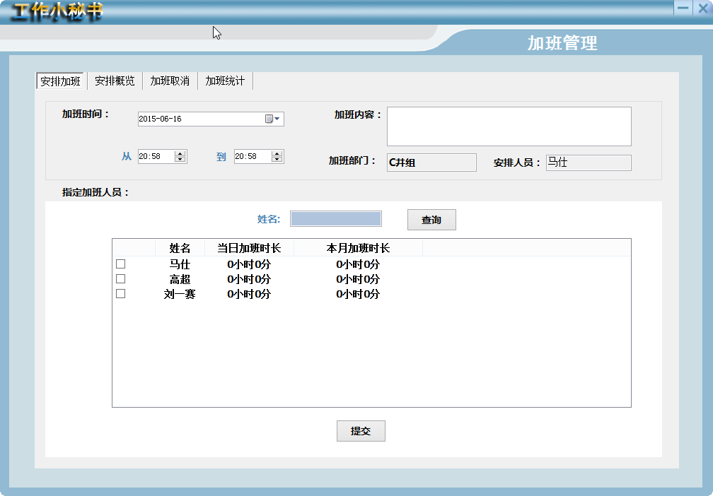

值班管理
值班由具有值班角色的人安排，安排主要涉及时间安排，值班部门，值班人员。
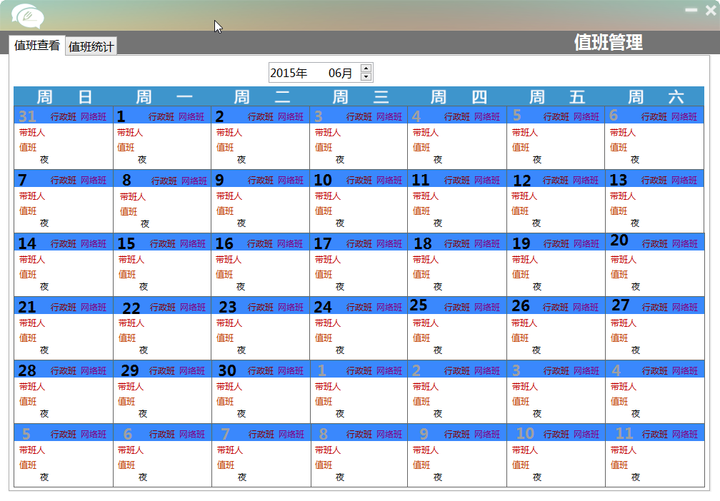

出差管理
院长出差，安排者是综合办；
其它出差都由部门主任（部门负责人）安排；
由主任及院领导设置出差安排，在被安排员工日程上自动添加。
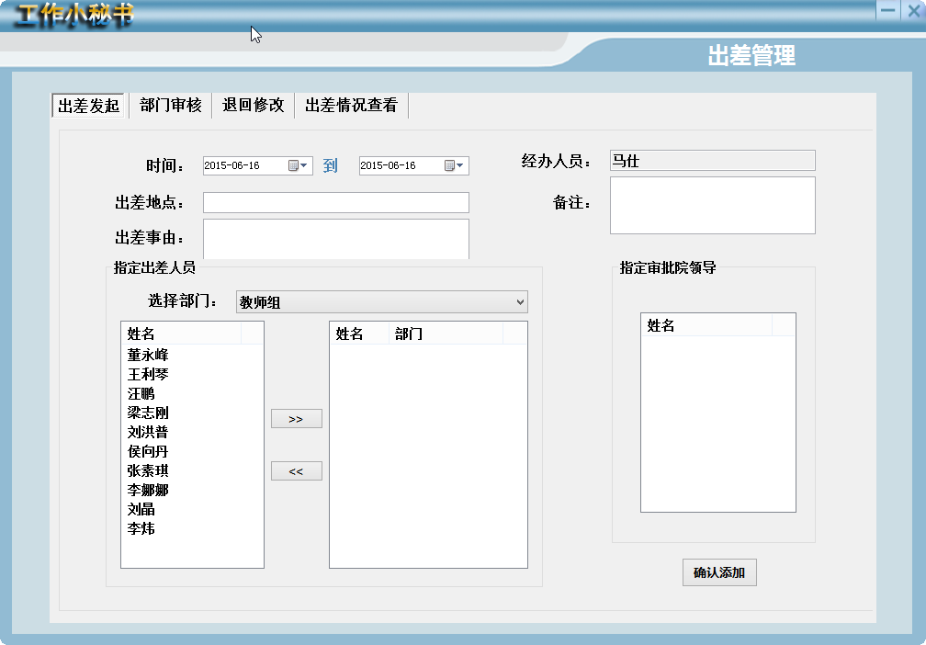

系统管理

节日管理
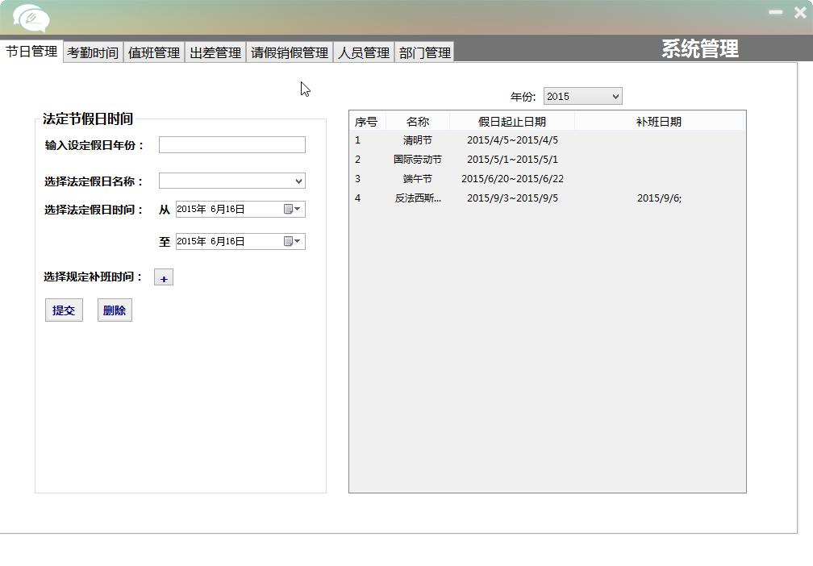
人事管理员设置法定节假日。人事管理员设置法定节假日。

考勤时间
对考勤时间进行设定

值班管理
在特殊情况下对值班进行调换

出差管理
对已经过审的出差进行撤回

请假销假管理
对特殊情况下的请假进行更改

人员管理
为系统添加新人员

部门管理
删除或者添加部门

个人设置
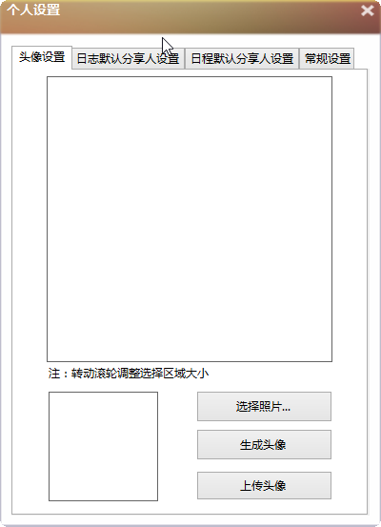

头像上传
设置自己的头像

设置默认日志分享人

设置默认日程分享人

常规设置

取消自动登陆

更改密码

版本升级

统计考勤

按部门统计
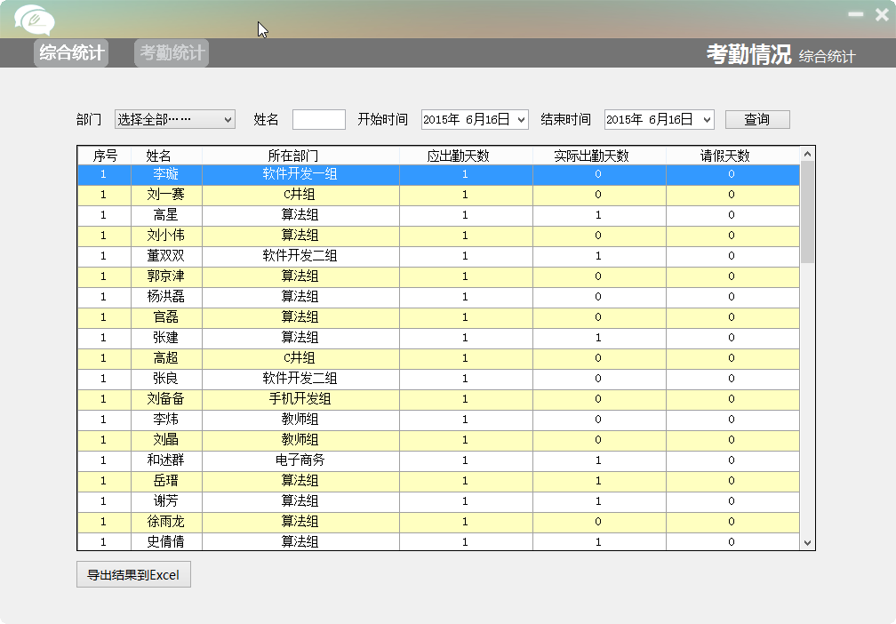
按部门统计：可以按照部门统计出勤情况，统计的信息有：应上班天数、实际出勤天数、请假天数、请假次数、未出勤天数；可以打印导出。

按个人统计
按个人统计：统计个人的出勤情况

实时通讯
